9.93球（3）
教学目标：1. 掌握球的体积公式及表面积公式，熟练利用公式进行计算.
2.了解球的表面积公式的推导（无限逼近的极限思想）
3.培养学生空间想象力，公式的推导和应用能力.
教学重点：表面积公式
教学难点：球的表面积公式的推导
教学过程
一 、复习引入
1.半球内有一内接正方体，正方体的一个面在半球的底面内，如正方体的一边长为$\sqrt{6}$，求球的体积
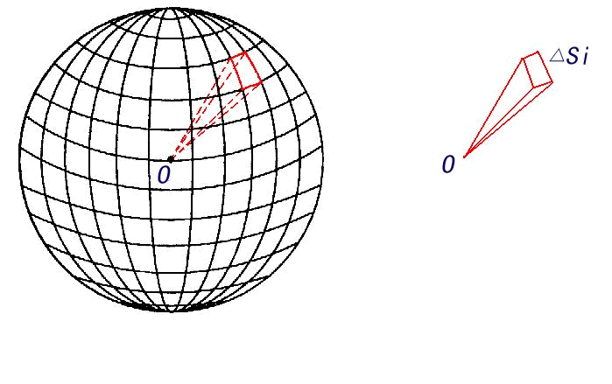
2.球的体积公式的推导方法是什么？想一想能否用推导体积公式的推导方法来推导球的表面积公式？怎样做？
二、 新授
1、球的表面积公式推导
- 分割
（2）求近似和
（3）化为准确和

解：设球的半径为，我们把球面任意分割为一些“小球面片”，它们的面积分别用表示，则球的表面积:
以这些“小球面片”为底，球心为顶点的“小锥体”的体积和等于求的体积，这些“小锥体”可近似地看成棱锥，“小锥体”的底面积可近似地等于“小锥体”的底面积，球的半径近似地等于小棱锥的高，因此，第个小棱锥的体积，当“小锥体”的底面非常小时，“小锥体”的底面几乎是“平的”，于是球的体积:
，
又∵，且
∴可得，
又∵，∴，
∴即为球的表面积公式

定理：半径是R的球的表面积S=4$π$R²
三、例题分析
例1.已知圆柱的底面直径与高都等于球的直径。求证：
（1）球的表面积等于圆柱的侧面积
（2）球的表面积等于圆柱全面积的$\frac{2}{3}$

例2 .P、A、B、C是球O的面上的四点，PA、PB、PC两两垂直，且PA=PB=PC=1，求球O的体积和表面积。

例3. 求棱长为a的正四面体的内切球和外接球的体积和表面积。

四、 作业 同步练习 09093

